**2023/2024学年度第一学期**

**联盟校期末考试高二年级化学试题**

命题人：刘金娜 审核人：仇正平 做题人：薛清轩

（总分100分 考试时间75分钟）

注意事项:

1.本试卷中所有试题必须作答在答题纸上规定的位置，否则不给分。

2.答题前，务必将自己的姓名、准考证号用 0.5毫米黑色墨水签字笔填写在试卷及答题纸

上。

3.作答非选择题时必须用黑色字迹 0.5毫米签字笔书写在答题纸的指定位置上，作答选择

题必须用2B铅笔在答题纸上将对应题目的选项涂黑。如需改动，请用橡皮擦干净后，再选涂其它答案，请保持答题纸清洁，不折叠、不破损。

**可能用到的相对原子质量：H1 C12 N14 O16 Fe56 S32**

**一、单项选择题：共14题，每题3分，共42分。每题只有一个选项最符合题意。**

1．已知新冠病毒由蛋白质外壳和单链核酸组成，一系列化学试剂中75%乙醇、含氯消毒剂、过氧乙酸(CH3COOOH)、氯仿等均可有效消灭新冠肺炎病毒。在各种防护防控措施中，化学知识起了重要作用，下列有关说法错误的是（ ）

A．含氯消毒剂与过氧乙酸(CH3COOOH)用于消毒的原理相似

B．疫苗一般应冷藏存放，以避免蛋白质变性

C．N95型口罩的核心材料是聚丙烯，属于有机高分子材料，可以使溴水褪色

D．医用防护服的核心材料是微孔聚四氟乙烯薄膜，其单体四氟乙烯属于卤代烃

2．实验室可用反应2CoCl2＋10NH3＋2NH4Cl＋H2O2＝2[Co(NH3)6]Cl3＋2H2O制备三氯化六氨合钴。下列有关说法正确的是（ ）

A．Co2＋的基态核外电子排布式为[Ar]3d54s2

B．H2O的电子式为H∶O∶H

C．中子数为18的氯原子可表示为Cl

D．[Co(NH3)6]Cl3中既含共价键又含离子键

3. 下列化学用语或描述中正确的是（ ）

A. 对硝基甲苯的结构简式：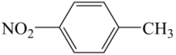

B. 丙烷分子的空间填充模型：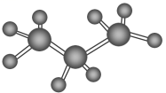

C. 四氯化碳的电子式：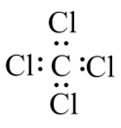

D. 的VSEPR模型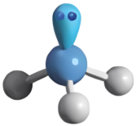

4．用下列实验装置进行相应实验，能达到实验目的的是（ ）

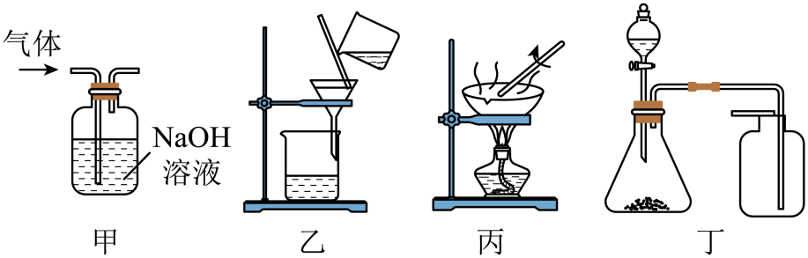

A．用装置甲除去实验室制取乙烯中混有的少量 SO2

B．用装置乙分离乙酸乙酯与饱和碳酸钠溶液

C．用装置丙将海带灼烧成灰

D．用装置丁可以制备和收集 CO2或 NO

5．硼碳氮（BCN）材料可用作耐磨涂层。下列说法正确的是（ ）

A．原子半径：*r*(B)>*r*(C)>*r*(N) B．酸性强弱：HNO3>H3BO3>H2CO3

C．硼、石墨、固态氮晶体类型相同D．第一电离能：*I1*(B)>*I1*(C)>*I1*(N)

阅读下列材料，完成6~8题：

VA族元素及其化合物应用广泛。NH3催化氧化生成NO，NO继续被氧化为NO2，将NO2通入水中制取HNO3。工业上用白磷(P4)与Ba(OH)2反应生成PH3和一种盐，该盐可与H2SO4反应制备一元弱酸H3PO2。PH3(膦又称磷化氢)，在常温下是一种无色有大蒜气味的有毒气体，电石气的杂质中常含有磷化氢。

6．以下关于PH3的叙述正确的是（ ）

A．PH3分子中无未成键的孤电子对 B．PH3是非极性分子

C．它的分子空间结构是三角锥形 D．磷原子采用sp2杂化

7．下列化学反应表示不正确的是（ ）

A．NO2制HNO3的离子方程式：

B．白磷与溶液反应：



C．H3PO2与足量的NaOH溶液反应的离子方程式：

H3PO2+3OH－=PO23－+3H2O

1. 过量铁粉与稀硝酸反应离子方程式：

3Fe+8H++2NO3－=3Fe2++2NO↑ + 4H2O

8．下列氮及其化合物的性质与用途具有对应关系的是（ ）

A．N2性质稳定，可用作食品保护气

B．NH4HCO3受热易分解，可用作氮肥

C．NH3具有还原性，可用作制冷剂

D．HNO3具有强氧化性，可用于制硝酸铵

9．钙钛矿是以俄罗斯矿物学家Perovski的名字命名的，最初单指钛酸钙这种矿物[如图(a)]，此后，把结构与之类似的晶体(化学式与钛酸钙相似)统称为钙钛矿物质。某钙钛矿型太阳能光伏电池的有机半导材料的结构如图(b)所示，其中A为

CH3NH3＋，另两种离子为I－和Pb2＋。

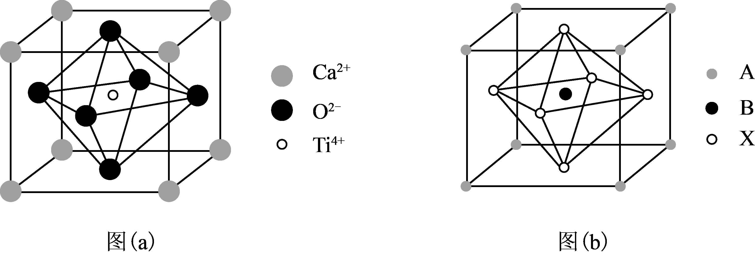

CO2

下列说法错误的是（ ）

A．CH3NH3＋中含有配位键

B．B．图(b)中，X为I－

C．晶胞中与每个Ca2＋紧邻的O2－有6个

D．钛酸钙的化学式为CaTiO3

10. 在指定条件下，下列选项所示的物质间转化能实现的是（ ）

A. 

B. 

C. 

D. 

11. 一种利用废旧镀锌铁皮制备纳米粒子的工艺流程如下：

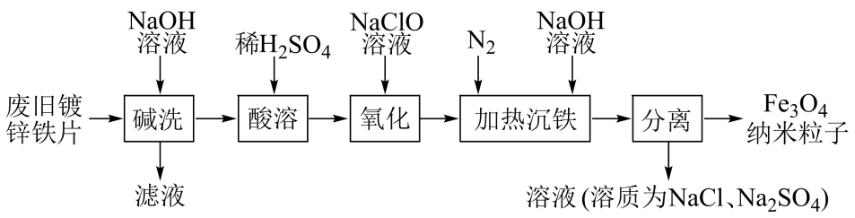

已知：及其化合物与及其化合物的性质相似。

下列说法不正确的是（ ）

A．“碱洗”的目的是为了去除废旧镀锌铁皮表面的油污及锌

B．“氧化”时发生反应的离子方程式为 

C．“氧化”后的溶液中主要存在的金属阳离子：

D．“加热沉铁”时通入是防止空气中的对产品造成影响

12．扁桃酸是重要的医药合成中间体，工业上合成它的路线之一如下：



下列有关说法不正确的是（ ）

A．反应I是加成反应

B．苯甲醛分子中所有原子可以处于同一平面

C．扁桃酸可以通过缩聚反应生成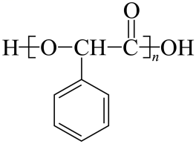

D．1 mol扁桃酸最多可以消耗2 mol NaHCO3

13．室温下，下列实验探究方案能达到探究目的的是（ ）

|  |  |  |
| --- | --- | --- |
| 选项 | 探究方案 | 探究目的 |
| A | 向2 mL 2%的硫酸铜溶液中滴入几滴NaOH溶液，振荡后再加入1 L某单糖溶液，加热后观察是否有砖红色沉淀 | 确定单糖中是否含醛基 |
| B | 将石蜡油加强热产生的气体通入Br2的CCl4溶液，观察溶液颜色变化 | 确定石蜡油分解是否产生不饱和气态烃 |
| C | 向淀粉溶液中加适量20%H2SO4溶液，加热，冷却后加NaOH溶液至中性，再滴加少量碘水，观察溶液颜色变化 | 确定淀粉是否发生水解 |
| D | 将卤代烃与NaOH水溶液混合加热，待冷却后再加入硝酸银溶液，观察沉淀颜色 | 确定卤代烃中卤原子种类 |

14．有关物质A可发生如图所示转化过程。下列说法不正确的是（ ）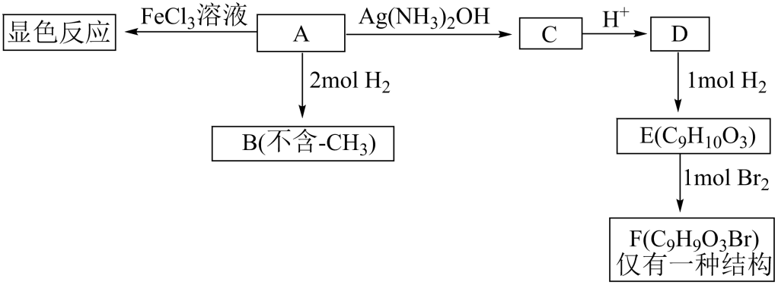

A．A→C的反应类型属于氧化反应

B．A中官能团含有羟基、醛基、碳碳双键

C．B的结构简式为：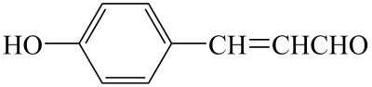

D．1molD可以和3molBr2发生反应

**二、非选择题：共4题，共58分。**

15.（16分）Ⅰ．学习有机化学，掌握有机物的组成、结构、命名和官能团性质是必备知识。

（1）请根据官能团的不同对下列有机物进行分类，把正确答案序号填写在相应横线上。

①CH3CH＝CH2 ②CH3CH2OH ③ ④ ⑤ ⑥

芳香烃：___________；醇：___________；羧酸：___________。

（2）下列说法中正确是___________。

A．乙醇、乙酸均能与Na反应放出H2

B．与互为同分异构体

C．相同物质的量的乙烯和乙醇完全燃烧消耗的氧气的量相同

D．乙烯能使溴水和酸性KMnO4溶液褪色，两者的反应原理相同

（3）苯环实际上不具有碳碳单键和双键的简单交替结构，可作为证据的事实有___________。

①苯的邻位二元取代物只有一种

②苯不能使KMnO4酸性溶液褪色

③苯分子中碳碳键的键长均相等(键长是指在分子中两个成键的核间距离)

（4）写出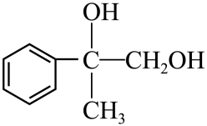在铜催化作用下被氧气氧化化学方程式： 。

Ⅱ．第四周期某些过渡元素在工业生产中有着极其重要的作用。

（1）铬(Cr)被称为“不锈钢的添加剂”。

①Cr位于元素周期表的___________区。

②基态Cr原子的价电子轨道表示式___________。

1. 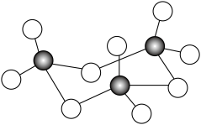钒(V)是我国的丰产元素，被誉为“工业的味精”，广泛用于催化及钢铁工业。V2O5常用作SO2转化为SO3的催化剂。SO3的

三聚体环状结构如图c所示，该结构中S原子的杂化轨道

图(c)

类型为___________。

16． (15分)利用金属矿渣(含有FeS2、SiO2及Cu2O)制备FeCO3的实验流程如下。已知煅烧过程中FeS2和Cu2O转化为Fe2O3和CuO。

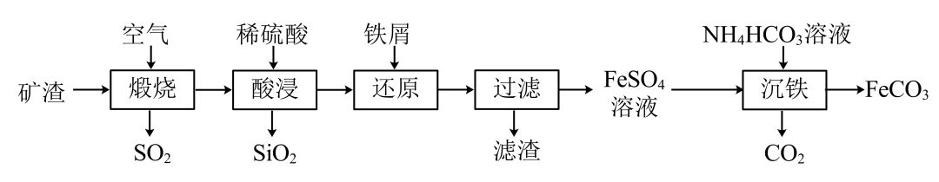

(1)“还原”步骤除发生铁与的反应外，还发生反应的离子方程式有 、 。

(2)检验Fe3+是否完全被还原的实验操作是 。

(3)FeSO4溶液浓度的测定。取制得的FeSO4溶液25.00mL，置于锥形瓶中，加入一定量的酸溶液，用0.1000mol/L的KMnO4标准溶液滴定至终点，消耗KMnO4标准溶液19.50mL。计算FeSO4溶液的物质的是浓度 。(写出计算过程)

(4)制备 FeCO3。写出“沉铁”步骤发生反应的离子方程式： 。

17.（14分）化合物F是一种有机合成的中间体，可以通过以下途径来合成：

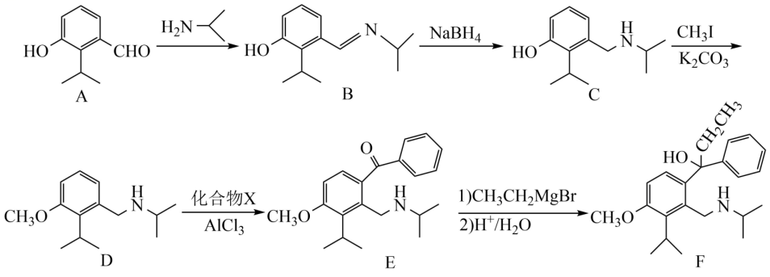

（1）A中含氧官能团的名称为___________。

（2）C→D的反应类型为___________。

（3）化合物X的化学式为C7H5OCl，其结构简式是__________________。

（4）A的一种同分异构体同时满足下列条件，写出该同分异构体的结构简式：_______________(写出一种即可)。

①分子中含有苯环，酸性条件下水解产物之一能与FeCl3发生显色反应，另外产物之一能与新制Cu(OH)2悬浊液反应，生成砖红色沉淀；

②分子中不同化学环境氢原子数目比为6∶3∶2∶1。

（5）已知：，设计以和为原料制备的合成路线(无机试剂任用，合成路线示例见本题题干)。

18．（13分）前4周期元素X、Y、Z、M、Q的原子序数依次增大，其中元素X的基态原子中电子占据了三种能量不同的原子轨道，且这三种轨道中的电子数相同；元素Y的2p轨道有3个未成对电子，元素Z的基态原子的2p轨道有1个成对电子，M是第4周期核外未成对电子数最多的元素，元素Q位于周期表Ⅷ族，是应用最广泛的金属。请用化学符号回答下列问题：

（1）基态Q原子的核外电子排布式为_______________。

（2）X、Y、Z的简单气态氢化物中沸点最高的是___________(写分子式)，主要原因是 。

（3）化合物H2Z2中Z原子的杂化方式为_________。

（4）XZ2中σ与π键数目之比为_________。

（5）MCl3·6H2O是六配位化合物，由于内界配体不同而有不同的颜色(暗绿色、浅绿色，紫色)。将1 mol暗绿色MCl3·6H2O晶体溶于水，加入足量硝酸银溶液，生成1 mol AgCl沉淀，则该暗绿色晶体中配离子的化学式为_______。

**2023/2024学年度第一学期**

**联盟校期末考试高二年级化学答案**

1. **选择题**

|  |  |  |  |  |  |  |  |  |  |  |  |  |  |  |
| --- | --- | --- | --- | --- | --- | --- | --- | --- | --- | --- | --- | --- | --- | --- |
| **题号** | **1** | **2** | **3** | **4** | **5** | **6** | **7** | **8** | **9** | **10** | **11** | **12** | **13** | **14** |
| **选项** | **C** | **D** | **D** | **A** | **A** | **C** | **C** | **A** | **C** | **D** | **C** | **D** | **B** | **C** |

1. **非选择题**

15.（16分）

Ⅰ.（1）⑤（1分） ②（1分） ③⑥（1分）

（2）AC（2分）

（3）①②③（2分）

（4）2 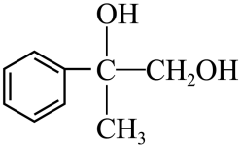+O22 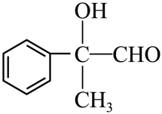+2H2O（3分）

Ⅱ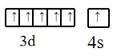.

（1）① d （2分） ②. （2分）

（2） sp3 （2分）

16.(15分）

(1)2Fe3++Fe=3Fe2+ 、Fe+Cu2+=Fe2++Cu（每个3分，共6分）

（2）取还原后的溶液少许于一试管，向其中滴加几滴KSCN溶液，若无明显现象，则说明Fe3+完全被还原，若出现溶液立即变为血红色，说明Fe3+未完全被还原（2分）

(3)根据电子守恒有：n(FeSO4)=5n(KMnO4)=5×0.01950L×0.1000mol/L=9.75×10-3mol（2分），c(FeSO4)==0.39mol/L（2分）（共4分）

（4）Fe2++2=FeCO3↓+CO2↑+H2O （3分）

17、（14分）

（1）(酚)羟基、醛基（2分）

（2）取代反应（2分）

（3）（3分）

（4）或（3分）

（5）（4分）

1. （13分）

（1）[Ar]3d64s2或1s22s22p63s23p63d64s2（2分）

（2）①H2O（2分） ②H2O、NH3都能形成分子间氢键，且H2O分子间形成的氢键数目多于NH3分子间形成的氢键数目（3分）

（3）sp3（2分）

（4）1∶1（2分）

（5）[Cr(H2O)4Cl2]＋（2分）